煎馓子
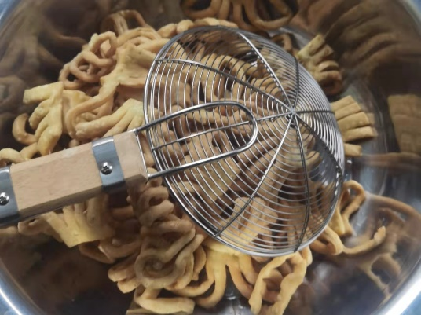
煎馓子——客家美食，它的主要材料是面粉和油（另外还可以加一些配料），由油炸煎成。在我们梅州，煎馓子同煎圆、油角、牛耳朵等可以说是我们过年必备的年货，充满着年味儿，我们在年前准备好这些，有一些自己吃，还会送一些给亲戚。

